PRÁCTICA 3: CONSTRUCCIÓN Y VALIDACIÓN DE UN MODELO ESTRELLA CON POWER PIVOT
Grupo: Grupo C
Integrantes:
- Chanatasig Garzón Juan Francisco
- Chimarro Bermeo Marlon Xavier
- Dávalos Cedeño Martín Alejandro
- De La Cruz Cañar Kevin Santiago
1. Explicación del proceso de negocio, granularidad, medidas y dimensiones seleccionadas
1.1. Proceso de negocio
El proceso de negocio analizado corresponde a la venta y envío de productos (categorías Electronics y Accessories) a los clientes de la empresa. El modelo busca evaluar el rendimiento de las ventas en cantidades e ingresos monetarios según los productos comercializados, las características de los clientes y las fechas tanto de pedido como de envío.
1.2. Granularidad
La granularidad de la tabla de hechos (fact_sales) está definida a nivel de cada línea de orden de venta individual (100 registros en total, identificados por OrderNumber y OrderLineNumber). Cada fila representa la venta de un producto específico a un cliente determinado en una fecha de pedido (OrderDateKey) y una fecha de envío (ShipDateKey). Este nivel de detalle atómico permite agrupar las métricas por producto, cliente y tiempo sin pérdida de información.
1.3. Medidas seleccionadas
En la tabla de hechos fact_sales se conservaron las claves foráneas hacia las dimensiones (ProductKey, CustomerKey, OrderDateKey, ShipDateKey), los atributos de control del pedido (OrderNumber, OrderLineNumber) y los valores cuantitativos del evento:
- Quantity: Cantidad de unidades vendidas y enviadas por línea de orden (296 unidades en total).
- UnitPrice: Precio unitario aplicado en la venta.
- ProductCost: Costo unitario del producto.
- SalesAmount: Importe monetario total de la línea de venta (Total acumulado: $69,547).
- Medidas DAX implementadas en Power Pivot: Total Sales := SUM(fact_sales[SalesAmount]), Total Quantity Sold := SUM(fact_sales[Quantity]) y Total Quantity Shipped := CALCULATE(SUM(fact_sales[Quantity]); USERELATIONSHIP(fact_sales[ShipDateKey]; dim_date[DateKey])).
1.4. Dimensiones seleccionadas
Los atributos descriptivos se separaron en tres tablas dimensionales eliminando valores duplicados por su clave primaria, manteniendo relaciones de uno a muchos (1 a *) hacia fact_sales:
- dim_product (¿Qué se vendió? - 9 registros únicos): Contiene la clave primaria ProductKey y los atributos descriptivos Product Code, Product Name, List Price, Color, Size, Category y Subcategory.
- dim_customer (¿Quién compró? - 10 registros únicos): Contiene la clave primaria CustomerKey y los atributos demográficos Birth Date, Marital Status, Gender, Income, Children, Home Owner y Cars.
- dim_date (¿Cuándo ocurrió la venta o el envío? - 147 registros únicos): Contiene la clave primaria DateKey y los atributos Date, Month No, Month y Quarter. Actúa como dimensión de rol (role-playing dimension), teniendo una relación activa (1 a *) con fact_sales[OrderDateKey] para la fecha de pedido y una relación inactiva (1 a *) con fact_sales[ShipDateKey] para la fecha de envío.
2. Vista de diagrama de Power Pivot (Esquema Estrella y Relaciones)
A continuación, se presenta la captura de la vista de diagrama en Power Pivot con las cuatro tablas cargadas al modelo de datos y sus relaciones 1 a muchos (incluyendo la relación activa por OrderDateKey y la relación inactiva punteada por ShipDateKey):
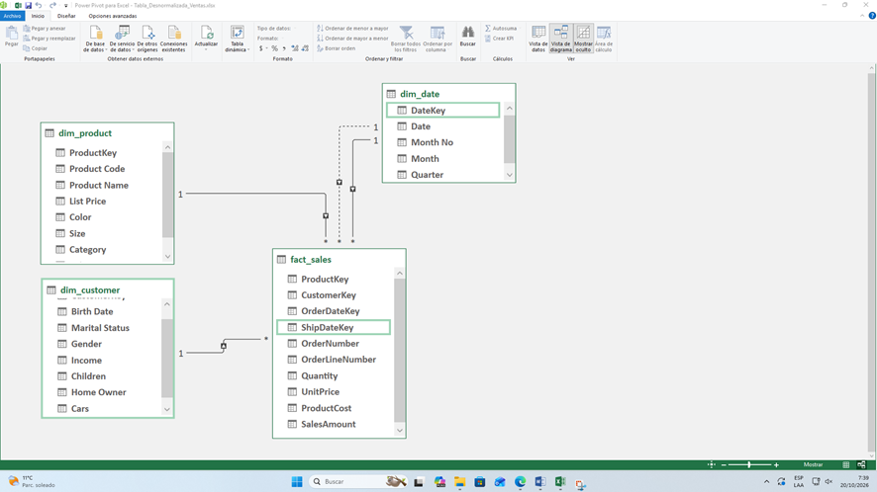
3. Tablas dinámicas y respuestas a las preguntas de negocio
3.1. ¿Cuál es el total de ventas por categoría de producto y mes?
Utilizando la categoría de producto (dim_product[Category]) en filas, el mes de pedido (dim_date[Month]) en columnas y la medida Total Sales, se obtiene un total general de ventas de $69,547. La categoría Accessories registra $14,537 y Electronics suma $55,010.
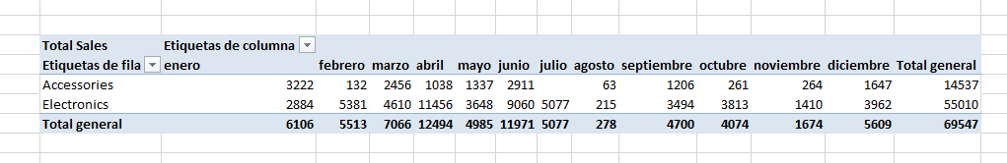
3.2. ¿Cuál es el ingreso total por cliente y género?
Agrupando por la clave del cliente (dim_customer[CustomerKey]) en filas, el género (dim_customer[Gender]) en columnas y la medida Total Sales, se observa que el género femenino (F) genera $38,836 y el género masculino (M) aporta $30,711, totalizando $69,547.
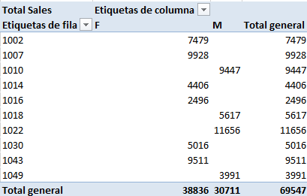
3.3. ¿Cuál es la cantidad total vendida por producto?
Mediante el nombre del producto (dim_product[Product Name]) en filas y la medida Total Quantity Sold, se contabilizan 296 unidades vendidas en total. El producto con mayor cantidad vendida es Product 19 con 60 unidades, seguido por Product 41 con 41 unidades y Product 18 con 39 unidades.
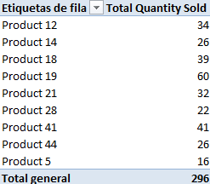
3.4. ¿Cuál es la cantidad total enviada por mes de envío?
Utilizando el mes (dim_date[Month]) en filas y la medida Total Quantity Shipped (que activa la relación entre dim_date[DateKey] y fact_sales[ShipDateKey] mediante USERELATIONSHIP), se obtiene el total de 296 unidades enviadas, destacando junio con 47 unidades, abril con 37 unidades y diciembre con 33 unidades.
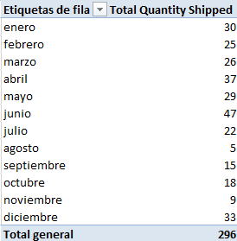
3.5. ¿Cuál es el total de ventas por tamaño de producto y estado civil del cliente?
Cruzando el tamaño del producto (dim_product[Size]) en filas y el estado civil del cliente (dim_customer[Marital Status]) en columnas con la medida Total Sales, los clientes casados (Married) acumulan $50,172 y los solteros (Single) $19,375. Por tamaño de producto, Medium suma $34,218, Large $23,654 y Small $11,675.
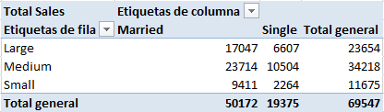
4. Validación del modelo
- ¿La tabla fact_sales contiene las medidas y las claves foráneas? Sí, contiene las claves foráneas (ProductKey, CustomerKey, OrderDateKey, ShipDateKey), los números de orden y las medidas (Quantity, UnitPrice, ProductCost, SalesAmount).
- ¿Cada dimensión tiene una clave primaria única? Sí, tras eliminar duplicados cada dimensión posee registros únicos para su clave primaria: dim_product (9), dim_customer (10) y dim_date (147).
- ¿Las relaciones son 1 a muchos desde las dimensiones hacia fact_sales? Sí, todas las relaciones van desde el lado 1 en las dimensiones hacia el lado * en fact_sales.
- ¿Los atributos descriptivos están en las dimensiones y no repetidos innecesariamente en fact_sales? Sí, todos los campos descriptivos fueron separados en sus respectivas dimensiones.
- ¿La granularidad definida coincide con cada fila de fact_sales? Sí, cada una de las 100 filas representa una línea de venta individual.
- ¿El modelo permite responder las cinco preguntas de negocio? Sí, las cinco preguntas fueron respondidas mediante las tablas dinámicas generadas desde el modelo de datos en Power Pivot.

